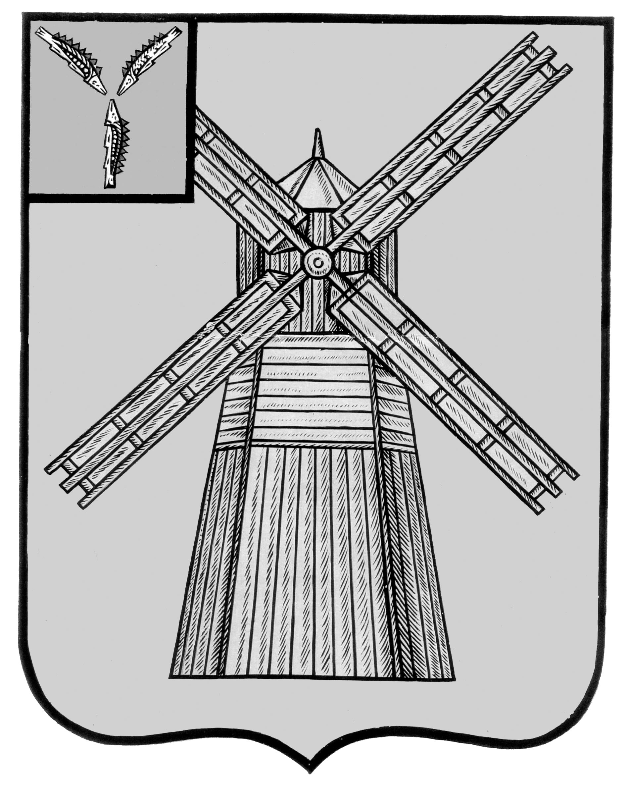

СОБРАНИЕ ДЕПУТАТОВ

ПИТЕРСКОГО МУНИЦИПАЛЬНОГО РАЙОНА САРАТОВСКОЙ ОБЛАСТИ

РЕШЕНИЕ
от 13 февраля 2017 года № 7-2

О внесении изменений и дополнений
в решение Собрания депутатов Питерского
муниципального района от 23 декабря
2016 года № 6-1 «О бюджете Питерского
муниципального района на 2017 год»

На основании Устава Питерского муниципального района Саратовской области, Собрание депутатов Питерского муниципального района РЕШИЛО:

Внести в решение Собрания депутатов Питерского муниципального района от 23 декабря 2016 года № 6-1 «О бюджете Питерского муниципального района на 2017 год» следующие изменения и дополнения:
- В статье 1:
- в пункте 1 цифры « 231 699,0 », заменить цифрами « 236 732,9»
- в пункте 2 цифры « 227 299,0», заменить цифрами « 227 421,0».
- в пункте 3 цифры « 4 400,0 », заменить цифрами « 9 311,9 ».
2. В статье 2 цифры « 25 766,5 », заменить цифрами « 30 883,5 ».
3. В статье 3 цифры « 205 932,5 » ,заменить цифрами « 205 849,4 ».
4. В статье 9 пункте 1 цифры « 3 855,4 », заменить цифрами « 3 860,4» .
5. Статью 13 пункт 3 изложить в следующей редакции:
«Установить предельный объем муниципального внутреннего долга района на 2017 год в сумме 15 441,8 тыс. рублей»
6. Приложения №1,7, 8,9,10,16,17 изложить в новой редакции согласно приложению №1
7. Настоящее решение вступает в силу со дня его официального опубликования.

Председатель Собрания депутатов
Питерского муниципального района В.Н. Дерябин

Глава Питерского муниципального района С.И. Егоров

